ΕΥΡΩΠΑΪΚΟ ΠΡΩΤΑΘΛΗΜΑ ΤΕΧΝΙΚΗΣ ΚΟΛΥΜΒΗΣΗΣ ΑΝΔΡΩΝ & ΓΥΝΑΙΚΩΝ ΟΛΣΤΙΝ 17-20/7/2025 ΔΙΟΡΓΑΝΩΤΡΙΑ ΑΡΧΗ  ΠΑΓΚΟΣΜΙΑ ΟΜΟΣΠΟΝΔΙΑ ΠΙΝΑΚΑΣ ΜΕΤΑΛΛΙΩΝ
Κ | ΣΥΛΛΟΓΟΙ | ΧΡΥΣΑ | ΑΡΓΥΡΑ | ΧΑΛΚΙΝΑ | ΣΥΝΟΛΟ
1 | 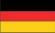 ΓΕΡΜΑΝΙΑ | 8 | 6 | 4 | 18
2 |  ΟΥΓΓΑΡΙΑ | 6 | 3 | 2 | 11
3 | 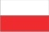 ΠΟΛΩΝΙΑ | 5 | 3 | 1 | 9
4 | ΟΥΚΡΑΝΙΑ | 4 | 4 | 7 | 15
5 | 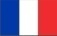 ΓΑΛΛΙΑ | 2 | 4 | 3 | 9
6 |  ΙΤΑΛΙΑ | 1 | 2 | 4 | 7
7 | 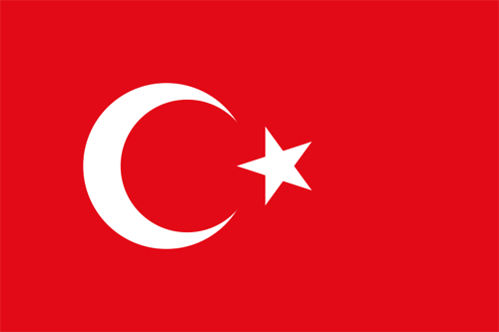 ΤΟΥΡΚΙΑ | 1 | - | 2 | 3
8 | 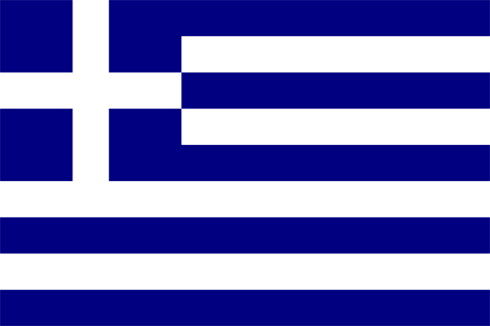 ΕΛΛΑΔΑ | - | 3 | 3 | 6
9 | 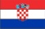 ΚΡΟΑΤΙΑ | - | 1 | - | 1
- |  ΦΙΝΛΑΝΔΙΑ | - | 1 | - | 1
11 | ΕΣΘΟΝΙΑ | - | - | 1 | 1
- | 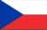 ΤΣΕΧΙΑ | - | - | 1 | 1

